## 喀拉达拉镇寄宿制初级中学

**一、学校概况**

喀拉达拉镇寄宿制初级中学成立于1972年，是一所三年制寄宿制中学。

建校以来，我校始终以“砺”文化为内核，“砺勤”“砺铭”“砺智”“砺绅”“砺淑”全方位培养学生，始终秉承“诚信、尚礼、厚德、博学”的校训，“团结、勤奋、求实、创新”的校风，“敬业、爱生、严谨、求真”的教风，“尊师、守纪、乐学、善思”的学风，以传承传统文化和爱国主义教育为导向，走自然生长教育之路，办有温度有故事的学校，培养“眼中有光、脸上有笑、心中有爱、脚下有力"的新时代好少年。

学校占地面积40588.60平方米，建筑面积15051平方米。学校现有在职教职工112人，专任教师79人，其中党员教师47人。高级教师占19%，一级教师占22%人，二级教师41%人，三级教师18%人，本科学历达到84%。

**学生人数：**学校现有25个教学班，学生1202人。

**二、领导信息**

**喀拉达拉镇寄宿制初级中学党支部书记：余正雄**

余正雄，男，回族，生于1979年12月，1998年九月参加工作，2003年6月加入中国共产党，1998年7月毕业于克拉玛市师范小教大专班，高级职称！

**喀拉达拉镇寄宿制初级中学校长：刘源**

刘源，男，汉族，1970年09月生，1993年08月参加工作，2010年7月加入中国共产党，毕业于塔里木大学英语专业，高级职称。

**喀拉达拉镇寄宿制初级中学副校长：巴合达提·沙贝尔**

巴合达提·沙贝尔 ， 女 ， 哈萨克族 ， 1986年11生，2011年9月参加工作，2016年7月加入中国共产党，毕业于新疆财经大学会计专业，中级职称。

**喀拉达拉镇寄宿制初级中学党支副书记：刘因亮**

刘因亮，男，汉族，1970年12月生，1992年9月参加工作，2000年7月加入中国共产党，毕业于新疆大学汉语言文学专业，高级职称。

**喀拉达拉镇寄宿制初级中学副校长：杨君**

杨君，女，汉族，1985年10月生，2008年3月参加工作，2009年7月加入中国共产党，毕业于新疆教育学院英语教育专业，一级职称。

**喀拉达拉镇寄宿制初级中学副校长：张翔**

张翔，男，汉族，1980年4月生，2000年9月参加工作，2020年10月加入中国共产党，毕业于沈阳师范大学初中化学专业，高级职称。

**三、内设机构**

喀拉达拉镇寄宿制初级中学内设7个部门，分别为党建办、工会、校办、教务室、德育处、教研室、总务处。

**四、交通地标**

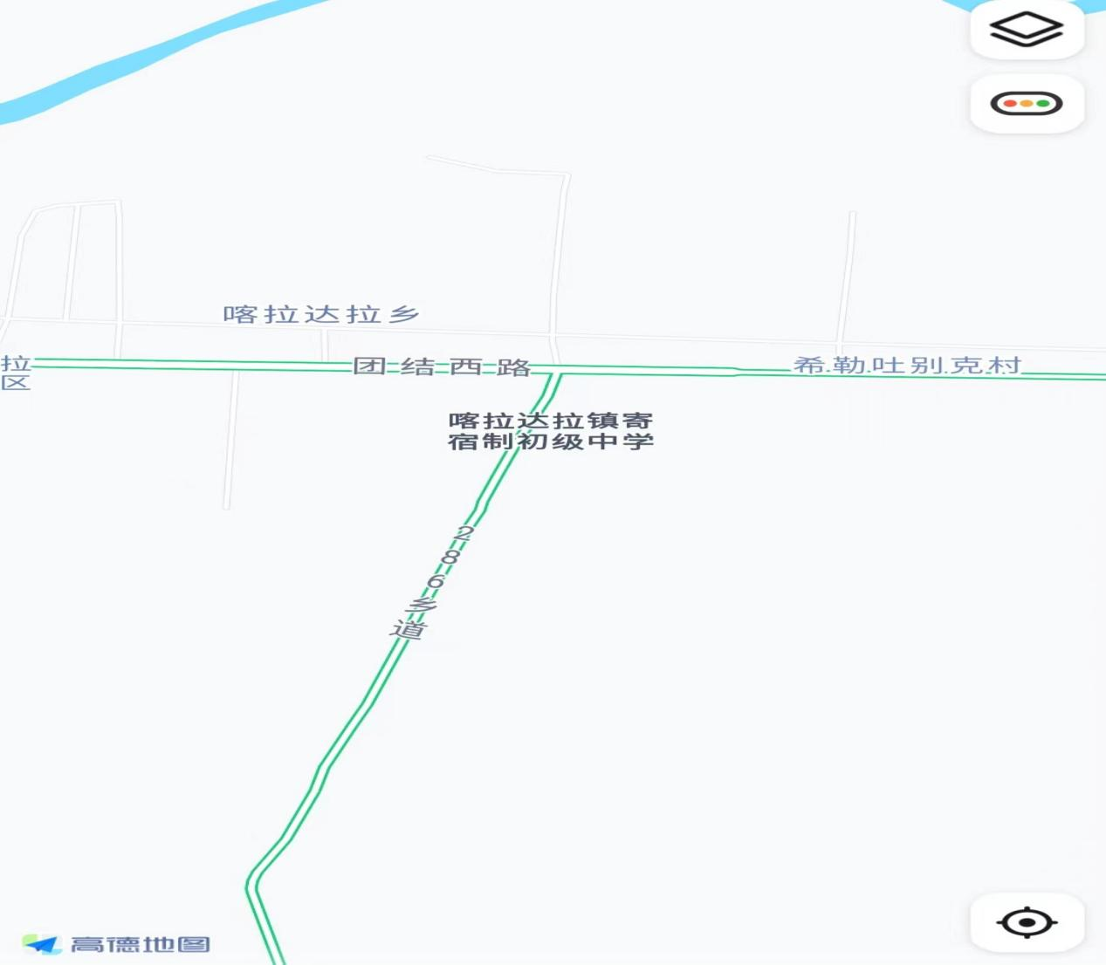

具体地址：新疆伊犁州特克斯县喀拉达拉镇团结西路26号。

**五、服务投诉**

学校办公电话：0999-6828003

学校投诉电话：13709999235

**六、招生招录**

为了更好地规范学校招生入学工作，促进基础教育的优质均衡发展，确保适龄学生能够免试就近入学。我们将按照学生户籍、家庭实际居住地和学校地理位置相对就近、优化组合的指导原则，进行招生招录。

七年级新生的报名方式进行了改革，目前仍采用现场报名的方式。对于在喀拉达拉镇 、马场落户的学生家长（或其他法定监护人）根据自己的户籍地址、房产等实际情况，带户口本来我校报名。而对于来疆务工人员子女和进城务工人员的子女，则实行了免试就近入学的政策。这样的改革旨在更好地规范招生行为，确保适龄学生能够免试就近入学，促进基础教育的优质均衡发展。通过这样的改革，我们相信，每个孩子都能够在适合自己的学校中获得良好的教育，为未来的成长奠定坚实的基础。